Eismo organizavimo schema vykstant raliui Visagino mieste 2025-05-03 nuo 17:00 val. iki 21:00 val.
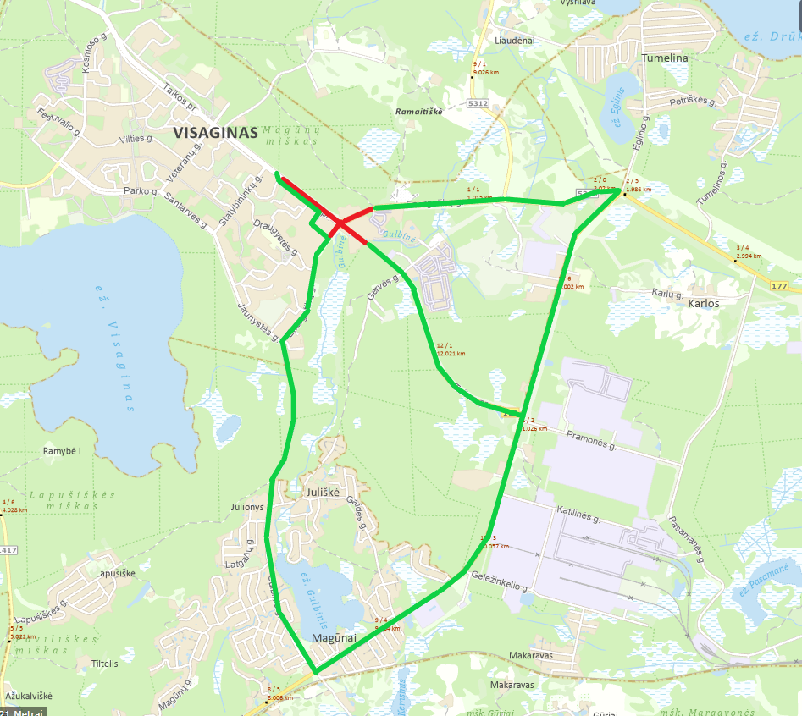
- Apylankos maršrutas;
- Kelių ruožas, kur ribojamas eismas.

